115年臺南市績優環保志義工遴選表揚計畫
115.04.01
- 目 的：為彰顯臺南市熱心參與環保志願服務工作且有顯著績效之環保志義工人員對環保的貢獻及肯定，並藉此鼓勵市民積極參與環保服務工作。
- 主辦單位：臺南市政府環境保護局(以下稱本局)。
- 協辦單位：臺南市各區公所。
- 計畫期程：
- 區公所推薦期間：自計畫核定日起至115年7月31日止。
- 資格審查期間：自115年8月1日至115年8月31日止。
- 表揚典禮日期：暫定115年10-11月擇日舉辦(時間地點另行通知)。
- 表揚對象：預計表揚績優環保志義工123名，分別頒贈獎盃(或獎牌)1座及精選獎勵品乙份，屆時依各區公所實際推薦及本局審查後符合資格人數表揚。
- 遴選標準：須同時符合下列2條件，由區公所遴選績優者推薦申請。
- 114年12月31日前已參加、115年持續參與服務及加入本局環保志義工意外保險者。
- 近3年(112-114年)未曾獲本市「績優長青志義工」及「績優環保志義工」獎項者。
- 推薦名額:以115年4月1日各區環保志義工總保險人數計，每250人推薦1人，不足250人者以250人計，推薦名額級距表請參閱下表，每隊限推薦1人。
環保志義工  總保險人數 | 可推薦名額 | 環保志義工  總保險人數 | 可推薦名額
1~250 | 1名 | 1251~1500 | 6名
251~500 | 2名 | 1501~1750 | 7名
501~750 | 3名 | 1751~2000 | 8名
751~1000 | 4名 | 2001~2250 | 9名
1001~1250 | 5名 | 2251~2500 | 10名
- 報名及審查:
- 第一階段：各區公所受理轄內環保志義工隊推薦報名，並辦理初審後，彙整推薦資料函送本局進行資格審查。
- 推薦條件：從事下列環保服務(至少一項)，於團隊中表現良好，且於當地進行環保工作，落實執行者。
服務項目 | 遴選重點
力行環保工作 | 參與區里、社區環境清潔維護、綠美化、垃圾減量、資源回收再利用、登革熱孳生源巡查清除、生活環境改造、節能減碳等工作，卓有績效者。
落實生活環保 | 參與推動淨零綠生活、綠色採購等生活環保及社區環境教育等工作，且進而影響他人，協助環保活動、認養公共設施場所，卓有績效者。
其他環保貢獻 | 如環境維護、認養、捐贈贊助、環保研究、發明或自然保育等有具體事蹟或特殊貢獻者。
- 推薦文件：115年7月31日(五)前彙整以下資料，函送本局。
  - 推薦名單-如附表1，請彙整填寫所有推薦表揚者資料，並經機關首長核章。
  - 推薦報名表-如附表2，每位推薦表揚者1張、附照片並請推薦人簽名或核章。
  - 推薦表揚者簡介-如附表3，請參考範例製作。
- 第二階段：由本局依各區公所推薦名單進行資格審查，資格符合者將致贈獎盃(或獎牌)1座及精選獎勵品乙份，並辦理頒獎典禮公開表揚。
- 本計畫自核定日起實施，修正時亦同。

115年臺南市績優環保志義工遴選表揚推薦名單
附表1
115.04.01
推薦單位：臺南市 區公所
優先順序 | 隊名 | 姓名 | 性別 | 身分證號 | 出生日期 | 推薦事由  (至少勾選1項) | 推薦評語
1 |  |  |  |  |  | □力行環保工作  □落實生活環保  □其他環保貢獻
2 |  |  |  |  |  | □力行環保工作  □落實生活環保  □其他環保貢獻
3 |  |  |  |  |  | □力行環保工作  □落實生活環保  □其他環保貢獻
4 |  |  |  |  |  | □力行環保工作  □落實生活環保  □其他環保貢獻
5 |  |  |  |  |  | □力行環保工作  □落實生活環保  □其他環保貢獻
備註：1.請詳實填寫推薦表揚者資料(核對保險資料)，並依遴選標準查察推薦表揚者資格。
2.列數請依實際推薦人數自行增減。
承辦人： 承辦課長： 機關首長：

115年臺南市績優環保志義工遴選表揚報名表
附表2
115.04.01
推薦表揚者基本資料
志義工隊名 | ________區_________________環保志義工隊 |  |  |  |  |  | 正面特寫照片
姓名 |  |  | 性別 |  |  |  | 正面特寫照片
身分證號 |  |  | 出生  日期 | 年 月 日 |  |  | 正面特寫照片
聯絡電話 | 市話： 手機號碼：
聯絡地址
加入志義工隊  年資 | 年 |  | 曾擔任  志義工隊幹部 |  | □ 是，職稱:  □ 否
推薦表揚者服務具體事蹟(至少填寫一項)
服務項目 | 服務事蹟說明(100字以內)
□力行環保工作
□落實生活環保
□其他環保貢獻
推薦者資料

推薦者簽名/核章 |  | 推薦者職稱 |  |  |  | 推薦日期

近 ㄧ 年 服 務 具 體 事 蹟 照 片
說明：（20字以內文字說明）
說明：（20字以內文字說明）

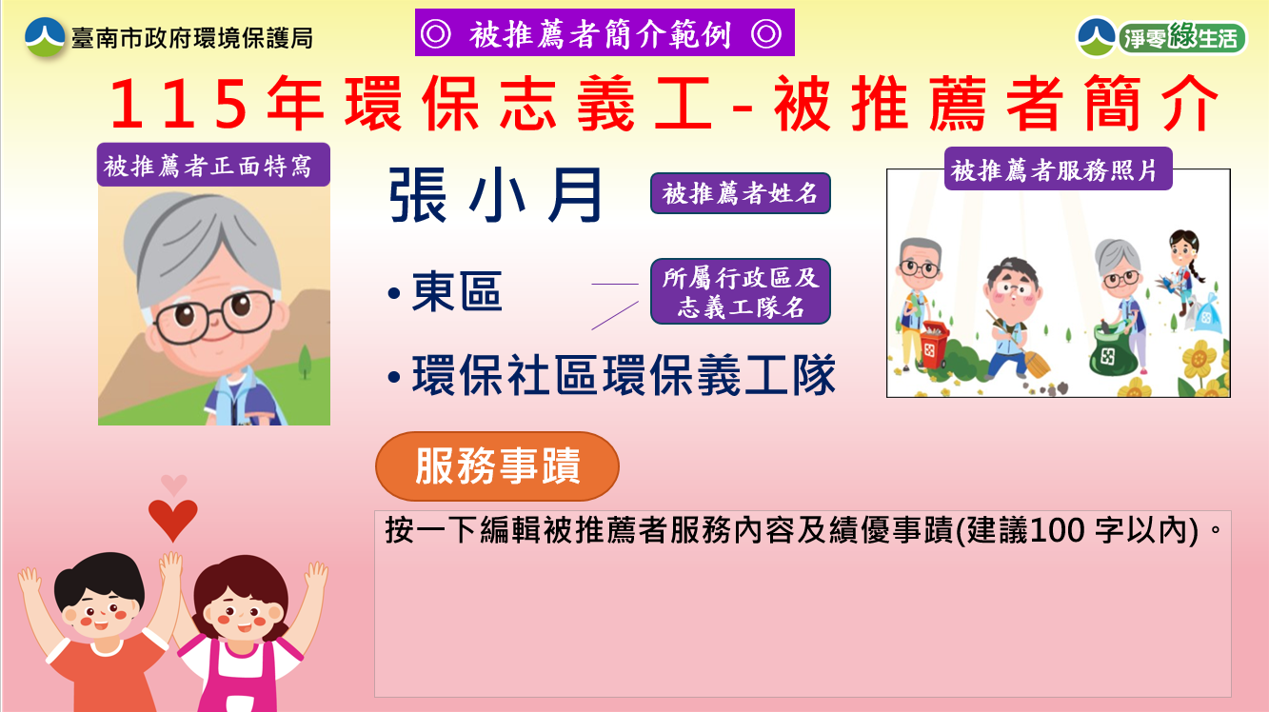
附表3

